Đề bài: The graph shows estimated oil production capacity for several Gulf countries between 1990 and 2010.

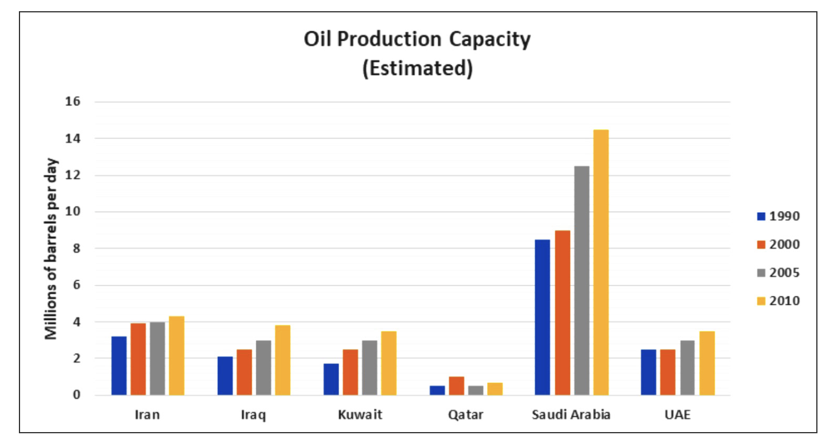

SỰ KHÁC BIỆT GIỮA BAND 5 VÀ BAND 6
Để nâng band điểm từ 5.0-5.5 lên 6.0-6.5 trong Task 1, học sinh cần hiểu rõ sự khác biệt cốt lõi sau:
- Task Achievement (Trả lời đúng trọng tâm):
  - Band 5: Thường liệt kê số liệu một cách máy móc (mechanical recounting), thiếu số liệu chứng minh (no data to support), hoặc không có một bức tranh toàn cảnh (Overview) rõ ràng.
  - Band 6: Bắt buộc phải có Overview (tổng quan) rõ ràng. Chọn lọc được các đặc điểm chính (key features) để làm nổi bật và có số liệu (figures/data) đi kèm để chứng minh.
- Coherence & Cohesion (Độ mạch lạc và liên kết):
  - Band 5: Sắp xếp ý tưởng chưa logic, thiếu sự phát triển xuyên suốt (lack of overall progression). Lạm dụng hoặc dùng sai các từ nối (cohesive devices).
  - Band 6: Thông tin được sắp xếp mạch lạc, có sự tiến triển rõ ràng (clear overall progression - ví dụ: nhóm các nước sản xuất nhiều vào một đoạn, nước sản xuất ít vào một đoạn). Sử dụng từ nối hiệu quả hơn.
- Lexical Resource (Từ vựng):
  - Band 5: Từ vựng hạn chế, lặp từ nhiều, sai chính tả gây khó khăn cho người đọc.
  - Band 6: Vốn từ vựng đủ dùng cho bài viết (adequate). Dù có thể mắc lỗi khi dùng từ khó, nhưng ý nghĩa vẫn rõ ràng, không cản trở giao tiếp.
- Grammatical Range & Accuracy (Ngữ pháp):
  - Band 5: Cố gắng dùng câu phức nhưng thường xuyên sai, chỉ đúng ở các câu đơn giản.
  - Band 6: Sử dụng kết hợp (a mix) giữa câu đơn và câu phức. Có lỗi ngữ pháp nhưng không làm người đọc hiểu sai ý (rarely impede communication).

Phần I: Phân tích dữ liệu
1. Giải mã Biểu đồ (Data Decoding)
- Loại biểu đồ: Biểu đồ cột có sự thay đổi theo thời gian (Dynamic Bar Chart).
- Đối tượng so sánh: 6 quốc gia vùng Vịnh (Iran, Iraq, Kuwait, Qatar, Saudi Arabia, UAE).
- Thời gian: 1990 - 2010 (Quá khứ -> Dùng thì Quá khứ đơn).
- Đơn vị tính: Millions of barrels per day (Triệu thùng mỗi ngày).
2. Phân tích số liệu & Tìm xu hướng
- Xu hướng chung (Trend): Hầu hết các quốc gia đều có xu hướng tăng sản lượng dầu qua các năm.
- Độ lớn (Magnitude):
  - Cao vượt trội: Saudi Arabia (luôn dẫn đầu, tăng mạnh từ hơn 8 lên hơn 14 triệu thùng).
  - Thấp nhất: Qatar (luôn dưới 1 triệu thùng).
  - Nhóm trung bình: Iran, Iraq, Kuwait, UAE (dao động từ 2 đến hơn 4 triệu thùng).
3. Xác định đặc điểm chính cho phần Overview
Học sinh ở level 6.0 cần viết Overview bao quát được 2 ý:
- Ý 1 (Xu hướng): Sản lượng dầu của hầu hết các nước đều tăng trong giai đoạn 20 năm.
- Ý 2 (Độ lớn): Saudi Arabia luôn là nước sản xuất nhiều nhất, trong khi Qatar sản xuất ít nhất.
4. Nhóm thông tin (Body Paragraphs)
Để đạt điểm Coherence (Band 6), không liệt kê từng năm hay từng nước lộn xộn. Hãy nhóm theo độ lớn:
- Thân bài 1 (Body 1): Tập trung vào 2 thái cực (Cao nhất và Thấp nhất) -> Saudi Arabia và Qatar.
- Thân bài 2 (Body 2): Tập trung vào nhóm trung bình (Các nước còn lại) -> Iran, Iraq, Kuwait, UAE.

Phần II: Hướng dẫn viết bài
1. Mở bài (Introduction)
- Nhiệm vụ: Paraphrase đề bài.
- "The bar chart compares the estimated daily oil production capacity of six different Gulf countries in four specific years: 1990, 2000, 2005, and 2010."
2. Tổng quan (Overview)
- Nhiệm vụ: Nêu xu hướng chung và đặc điểm nổi bật nhất (không đưa số liệu cụ thể vào đây).
- "Overall, it is clear that the oil production capacity of almost all the given countries increased over the 20-year period. Additionally, Saudi Arabia was by far the largest oil producer, whereas Qatar consistently produced the lowest amount of oil."
3. Thân bài 1: Phân tích nhóm Cao nhất và Thấp nhất
- Chiến lược: So sánh đối chiếu sự chênh lệch lớn giữa Saudi Arabia và Qatar, nhớ đưa số liệu (Band 6 requirement).
- "Looking at the most significant figures, Saudi Arabia’s oil production started at just over 8 million barrels per day in 1990. This figure experienced a significant rise, reaching a peak of approximately 14.5 million barrels per day by 2010. In stark contrast, Qatar had the lowest capacity throughout the period. Its production stood at roughly 0.5 million barrels daily in 1990 and saw only a marginal increase to nearly 1 million barrels by the end of the period."
4. Thân bài 2: Phân tích nhóm Trung bình
- Chiến lược: Gộp các nước có số liệu tương đồng, chỉ ra xu hướng tăng của chúng.
- "Turning to the other four countries, Iran was the second-largest producer, starting at over 3 million barrels per day in 1990 and rising gradually to just over 4 million in 2010. Similarly, Iraq, Kuwait, and the UAE all showed upward trends. In 1990, their capacities were around 2 million barrels per day. By 2010, Iraq and Kuwait had increased their production to nearly 4 million and 3.5 million barrels respectively, while the UAE's capacity grew more slowly, ending at roughly 3.5 million barrels per day."

Phần III: Cấu trúc ngữ pháp nâng cao
- Cấu trúc nhấn mạnh sự đối lập (In stark contrast / Whereas):
  - Mẫu: [Subject 1] + V, whereas [Subject 2] + V.
  - Ví dụ: Saudi Arabia was the largest producer, whereas Qatar produced the lowest amount.
- Cấu trúc miêu tả xu hướng với danh từ (Experienced a rise/fall):
  - Thay vì viết: Saudi Arabia's production increased significantly...
  - Hãy viết: This figure experienced a significant rise, reaching approximately 14.5 million...
- Sử dụng trạng từ chỉ mức độ (By far / Marginally / Gradually):
  - Ví dụ: Saudi Arabia was by far the largest oil producer (Lớn nhất một cách vượt trội).
  - Ví dụ: Qatar saw only a marginal increase (Tăng rất nhẹ).

